醫療輔助隊
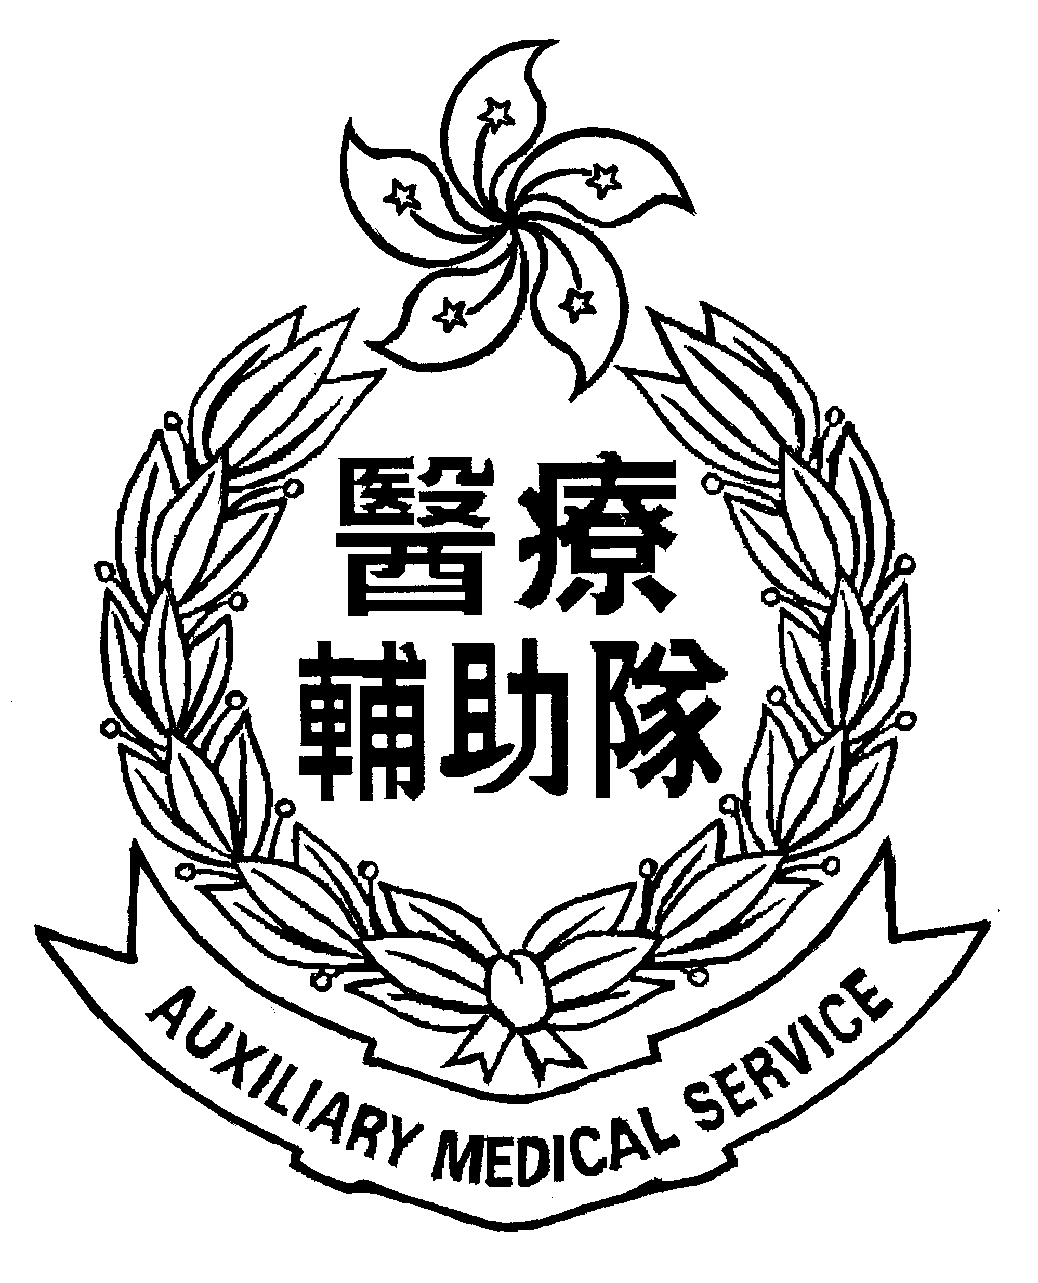
申請加入義工團表格

僅供醫療輔助隊長官／隊員使用

致： |  |  | 醫療輔助隊總部  經辦人：行動及訓練主任（後勤及支援3）  傳真：2715 0245或電郵：info@ams.gov.hk
醫療輔助隊義工團提供以下服務：
 |  |  | 急救單車隊服務
 |  |  | 社區健康教育組／外展健康教育推廣組
 |  |  | i) | 急救講座 |  |  |  | ii) |  |  | 社區心肺復甦講座 |  |  |  |  | iii) |  | 醫生講座
 |  |  | iv) | 如何遠離毒品講座 |  |  |  | v) |  |  | 其他義工服務（例如：健康推廣活動）
凡有意加入義工團者，可填寫下列資料，並在適當位置加上「」號，連同證書副本交回總部。
1. | 本人有興趣加入急救單車隊(須持單車駕駛考核及完成基本訓練證明)。
2. | 本人有興趣加入社區健康教育組(*須填寫個人資歷及提交證明)。
3. | 本人有興趣加入外展健康教育推廣組，或參加其他義工服務。 (未持有導師或醫療專業資歷者，將協助如賣旗、探訪及健康推廣等活動。)
 | 本人持有以下資歷(*)：
 | 註冊醫生 |  |  |  |  | 註冊護士 |  |  | 災難醫療助理導師 |  |  |  |  |  | 急救導師 |  |  |  | 物理治療師
 | 請列出持有的醫生／護士或其他相關專業資格及資歷：
本人持有以下與醫療相關的經驗：

簽名： |  |  |  |  |  |  |  |  |  |  |  | 職級／屬隊：
隊員編號： |  |  |  |  |  |  |  |  |  |  |  | 聯絡電話：
姓名： |  |  |  |  |  |  |  |  |  |  |  | 電郵地址：
日期：
檔案AMS GR 1-55/7 修正 10-2018

